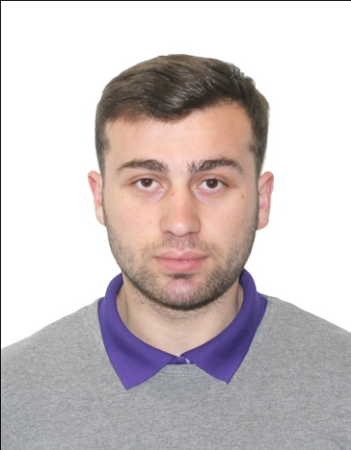
თამაზ გაგუა
დაბადების თარიღი : 14.07.1996
მისამართი : მთაწმინდა, ვანო სარაჯიშვილის N42
საკონტაქტო ნომერი : 555- 00-78-77
ელექტრონული-ფოსტა : tamazgagua@gmail.com

ენები:
ქართული - მშობლიური
ინგლისური - საბაზისო დონე
რუსული - საბაზისო დონე

სამუშაო გამოცდილება
სასტუმრო " Rooms Tbilisi"
02/10/2018 - დღემდე
სტიუარდი

სუპერმარკეტი " Krombacher"
20.05.2018 - 15.09.2018
ადმინისტრატორი

სუპერმარკეტი " Krombacher"
15.07.2017 - 20.05.2018
ბარმენი ( ლუდის ჩამომსხმელი)

განათლება
საქართველოს ტექნიკური უნივერსიტეტი
ბიზნესის ორგანიზაცია და მართვა
(სატრანსპორტო მანქანათმშენებლოს ფაკულტეტი)
10.10.2014 - დღემდე

საოფისე პროგრამები
MS Word, Ms Excel, MS Powerpoint;

